19 мая Кружок волейбол
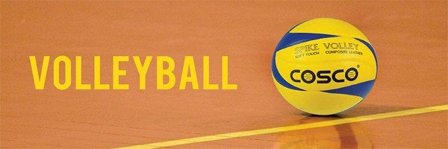
Тема. Нападающий удар в волейболе
Задания. 1) Посмотрите видео по ссылке №1, 2, 3
2) Выполните упражнения по ссылке №4
3)Поделитесь впечатлениями о выполненных упражнениях и сделайте фото
Информацию отправьте на почту vivat56.56@mail.ru

Здравствуйте. Смотрим видео по ссылке

В этом видео мы будем учиться выходить под мяч при нападающем ударе в волейболе. Ролик будет полезен начинающим волейболистам и любителям

- https://www.youtube.com/watch?v=lnOF-T9mCL8 (5 мин) Нападающий удар волейболе (выход под мяч)

- https://www.youtube.com/watch?v=3qsT4eHzaXM Обучение Нападающего удара волейбол | Кисть обязательно (6 мин)

- https://www.youtube.com/watch?v=GIuvvLT31BM Маленький секрет "больших" людей. Как нападать быстрей? | Увеличение скорость нападающего удара (3 мин)

Будет очень хорошо если вы посмотрите и выполните упражнения на все группы мышц по ссылке № 4 https://www.youtube.com/watch?v=ETEGCd1KDiI
Упражнения выполняйте каждый день!

